Il condizionale

Esprimere desideri

**1.In coppia , mettete in ordine le battute del dialogo. Poi verificheremo.**

|  |  |
| --- | --- |
| **Simone:**  Senti, ti piacerebbe andare al concerto domenica prossima? | **1** |
| **Simone:** Quasi. |  |
| **Simone:** No, dico sul serio. Ci vorresti essere? |  |
| **Angela:** Certo che ci vorrei essere!! Non mi dire che hai trovato i biglietti! |  |
| **Angela:** Come sarebbe a dire “quasi“? Ce li hai o non ce li hai? Perché so che sono stati quasi tutti venduti... |  |
| **Simone:** Allora ti spiego: un mio amico, Carlo, lavora per l’agenzia che organizza il concerto e mi ha promesso due biglietti. |  |
| **Simone:** No, questo sarebbe troppo! Non gli posso chiedere un altro biglietto! Anche se è un amico, mi manderebbe a quel paese! E avrebbe pure ragione! |  |
| **Angela:** Che bello! Senti, potremmo trovarne uno anche per Silvia? Va matta per Vasco Rossi ma, purtroppo, non è riuscita a trovare un biglietto. |  |
| **Angela:** Al“Concerto delle stelle“? Mi stai prendendo in giro? |  |

1. **Simone:**  Senti, ti piacerebbe andare al concerto domenica prossima?

...

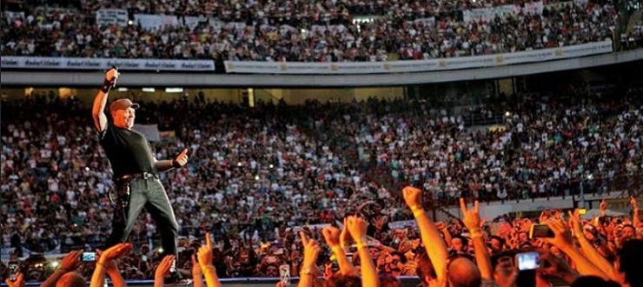

**2.Rispondete alle seguenti domande sul dialogo:**

1. Perché Angela sembra sorpresa all’inizio?
2. Dove ha trovato i biglietti Simone?
3. Perché Simone reagisce male quando Angela gli chiede un terzo biglietto?

Chiedere qualcosa in modo gentile

**3.A Abbiamo visto nel dialogo che il condizionale serve per esprimere desideri. Il condizionale serve anche per chiedere qualcosa in modo gentile.**

*Esempio 1: Ho freddo. Per piacere, potresti chiudere la finestra?*

***Cosa potresti dire nelle seguenti situazioni?***

1. Chiedi a un passante di indicarti la strada.
2. Sei in treno e la persona accanto a te parla ad alta voce al cellulare.
3. Sei in autobus e chiedi a un passeggero di premere il pulsante per prenotare la fermata.
4. Sei al supermercato e non riesci a prendere un vasetto di marmellata di arance perché è troppo alto per te. Chiedi aiuto a un amico che è con te.
5. Sei fuori con degli amici ma non ti senti bene. Vorresti andare a casa, ma non da sola. Chiedi a un amico presente alla festa di accompagnarti.

**Trasforma le frasi usando il condizionale presente per formulare la richiesta in modo cortese.**

1. Scusa, sai dirmi che ore sono? ___________________________________________________________
2. Marta, va’ a comprare il pane! _____________________________________________________________
3. Dottore, mi può prescrivere questo farmaco? _______________________________________________
4. Signora, mi fa un piacere? ______________________________________________________________
5. Voglio un chilo di carote e un chilo di mele. _________________________________________________
6. Telefonami dopo cena! _________________________________________________________________
7. Vieni al cinema con me? ________________________________________________________________
8. Mi consigli un libro da leggere in treno? ____________________________________________________
9. Mi date un’idea per il regalo di Natale? ____________________________________________________
10. Mi stai a sentire, per favore! ____________________________________________________________
11. Aprite la finestra! _____________________________________________________________________
12. Potete fare silenzio? ___________________________________________________________________
13. Sei disposto a lavorare questa sera? ______________________________________________________
14. Mi accompagni in città? ________________________________________________________________
15. Mi può dire quanto costa l’orologio in vetrina? ______________________________________________
16. Mi passi il sale, per favore? _____________________________________________________________
17. Che cosa siete disposti a fare per un amico? ________________________________________________
18. Che cosa fai senza di me? ______________________________________________________________
19. Hai un po’ di tempo per me? ____________________________________________________________

20.Vogliamo parlare con il direttore. Può chiamarlo, per favore? ___________________________________

Dare consigli e esprimere opinioni

**4.AFornite esempi per queste situazioni.**

1. Un tuo amico vuole cambiare lavoro.
2. Una tua amica non sa cosa regalare a due amici che si sposano.
3. Tuo padre vuole cambiare auto ma non sa quale comprare.

**4.B Per ogni situazione indicata formula un consiglio usando il verbo potere e gli aiuti. Poi svolgi l’esercizio b).**

|  |
| --- |
| portare il cane in una pensione per animali domestici chiamare il servizio di pizza a domicilio  scrivere un lettera telefonare a un compagno di classe chiedere di ripetere l’argomento |

1. Lena ed io eravamo assenti quando la professoressa ha spiegato il condizionale.

_______________________________________________________________________

1. Lucia e Mauro hanno un cane, devono partire ma non possono portarlo con sé.

______________________________________________________________________

1. Non ho fatto la spesa e non so cosa preparare per cena.

________________________________________________________________________

1. Milena deve studiare, ma ha dimenticato il libro a scuola.

________________________________________________________________________

1. Patrizio non ha il coraggio di dire a Lea che la ama.

_______________________________________________________________________

Dare informazioni non verificate: il condizionale giornalistico

- Le persone con il naso a punta avrebbero un carattere deciso (secondo gli esperti di fisiognomica).  
- La Juventus starebbe progettando di comprare un giocatore brasiliano (secondo il giornalista. Ma lui stesso non ne è sicuro).